**Python环境安装说明**

1. 访问官方连接下载安装包

https://www.python.org/ftp/python/3.7.0/python-3.7.0-amd64.exe

1. 双击安装程序，注意打开exe后的第一个界面，最底下的选框要勾上，然后一路点next完成

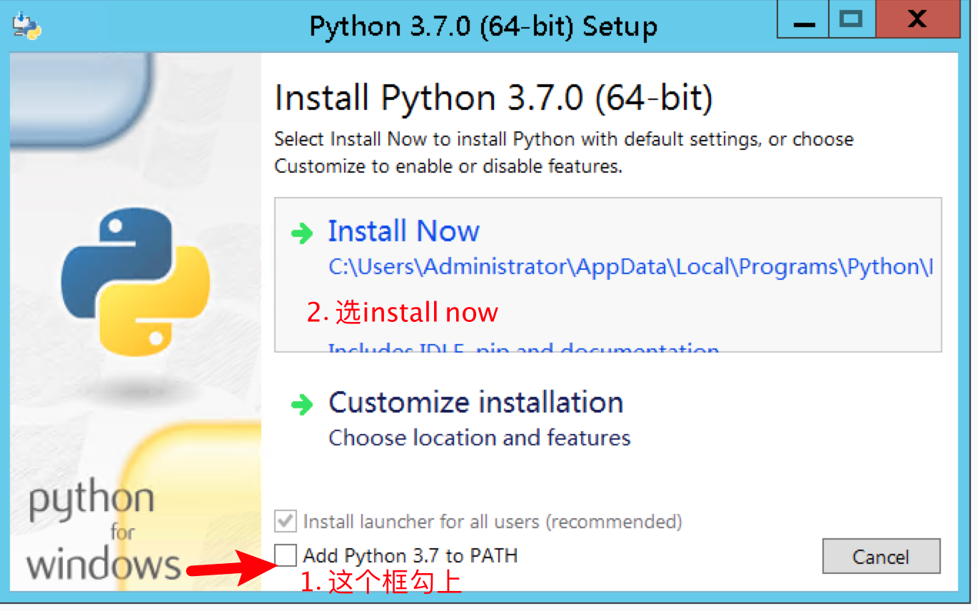

1. Win+R打开运行窗口，输入cmd→回车，会弹出cmd命令行窗口；然后将本目录下的requirements.bat程序拖入cmd命令行窗口→回车；等待几分钟后会提示安装成功。
2. 文件夹回到上一个目录，双击driver_amount_allocator.py 测试一下是否能正常运行，运行成功的话会生成统计结果的excel；如未生成excel, 可以将此程序拖入第三步的命令行窗口→回车，将页面内容截图后咨询程序作者